第63讲 含电容器电路的动态分析
（2019•北京）
1．电容器作为储能器件，在生产生活中有广泛的应用．对给定电容值为C的电容器充电，无论采用何种充电方式，其两极间的电势差u随电荷量q的变化图像都相同．
（1）请在图1中画出上述u–q图像 ( )．类比直线运动中由v–t图像求位移的方法，求两极间电压为U时电容器所储存的电能E_{p}______．
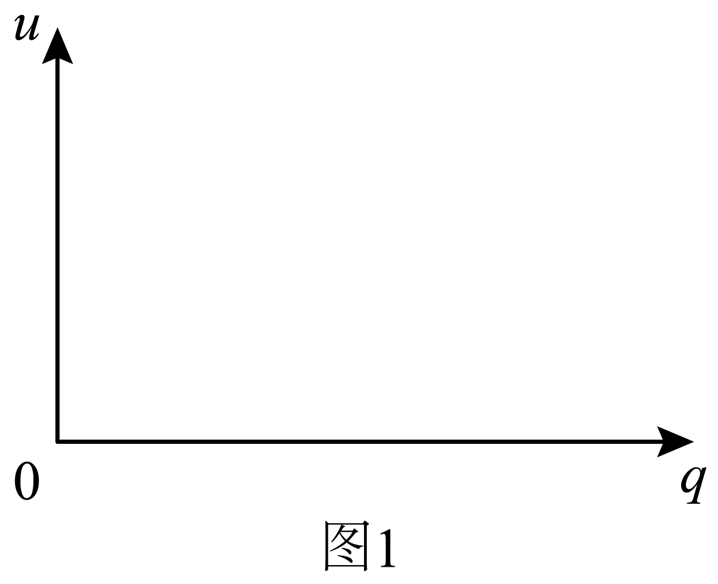
（2）在如图2所示的充电电路中，R表示电阻，E表示电源（忽略内阻）．通过改变电路中元件的参数对同一电容器进行两次充电，对应的q–t曲线如图3中①②所示．
a．①②两条曲线不同是______（选填E或R）的改变造成的；
b．电容器有时需要快速充电，有时需要均匀充电．依据a中的结论，说明实现这两种充电方式的途径．__________________
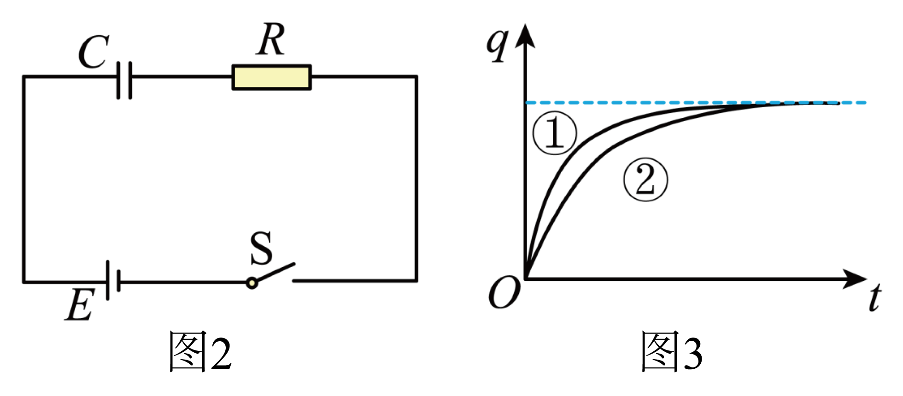
（3）设想使用理想的“恒流源”替换（2）中电源对电容器充电，可实现电容器电荷量随时间均匀增加．请思考使用“恒流源”和（2）中电源对电容器的充电过程，填写下表（选填“增大”、“减小”或“不变”）．
 | “恒流源” | （2）中电源
电源两端电压 | ____ | ____
通过电源的电流 | ____ | ____

【答案】 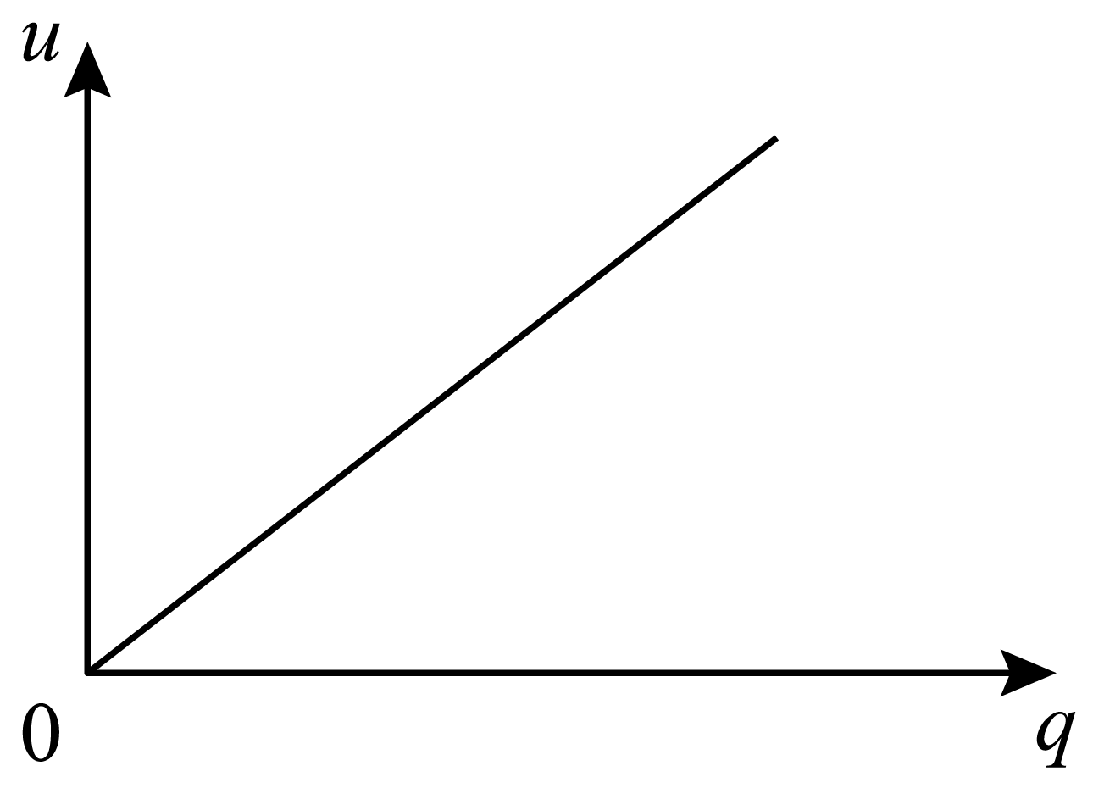 $$E_{\text{P}}=\frac{CU^{2}}{2}$$ R 要快速度充电时，只要减小图2中的电阻R；要均匀充电时，只要适当增大图2中的电阻R即可 增大 不变 不变 减小
【难度】0.65
【知识点】电容器的充放电与储能、电容的概念、定义式、单位和物理意义、电容器的Q-U图像
【详解】由电容器电容定义式$$C=\frac{q}{u}$$得到$$u−q$$图象，类比$$v−t$$图象求位移求解电量，由图3斜率解决两种充电方式不同的原因和方法；根据电容器充电过程中电容器两极板相当于电源解答
(1)由电容器电容定义式可得：$$C=\frac{q}{u}$$，整理得：$$u=\frac{1}{C}q$$，所以$$u−q$$图象应为过原点的倾斜直线，如图：
由题可知，两极间电压为U时电容器所储存的电能即为图线与横轴所围面积，即$$E_{\text{P}}=\frac{UQ}{2}$$，当两极间电压为U时，电荷量为$$Q=CU$$，所以$$E_{\text{P}}=\frac{CU^{2}}{2}$$；
(2)a.由于电源内阻不计，当电容器充满电后电容器两端电压即电源的电动势，电容器最终的电量为：$$Q=CE$$，由$$q−t$$图可知，两种充电方式最终的电量相同，只是时间不同，所以①②曲线不同是R造成的；
b.由图3可知，要快速度充电时，只要减小图2中的电阻R，要均匀充电时，只要适当增大图2中的电阻R即可；
(3)在电容器充电过程中在电容器的左极板带正电，右极板带负电，相当于另一电源，且充电过程中电量越来越大，回路中的总电动势减小，当电容器两端电压与电源电动势相等时，充电结束，所以换成“恒流源”时，为了保证电流不变，所以“恒流源两端电压要增大，通过电源的电流不变，在(2)电源的电压不变，通过电源的电流减小．
一、知识回顾
1.电容器的简化处理：
电路稳定后，简化电路时可以把电容器所处电路作为断路，简化电路时可以将该断路去掉，求电荷量时在相应位置再补上。
2.电阻的简化处理：
电路稳定后，与电容器同支路的电阻相当于导线。
3.电荷变化量的计算：电路中电流、电压的变化可能会引起电容器的充、放电。若电容器两端电压升高，电容器将充电；若电容器两端电压降低，电容器将通过与它连接的电路放电。
（1）由ΔQ=CΔU计算电容器上电荷量的变化。
（2）如果变化前后极板带电的电性相同，那么通过所连导线的电荷量等于初、末状态电容器所带电荷量之差即|Q₁-Q₂|。
（3）如果变化前后极板带电的电性相反，那么通过所连导线的电荷量等于初、末状态电容器所带电荷量之和即Q₁＋Q_{2.}
4. 分析电容器所带电荷量的变化要注意以下两点
（1）把电容器当成断路简化电路图，按照电路动态分析的基本方法来分析各部分电路电压与电流的变化。
（2）电路稳定时，找到与电容器并联的电阻，而电容器两极板的电压等于与之并联的电阻两端的电压。
二、例题精析
例1
2．如图所示的电路中， R₁、R₂、R₃为阻值相同的电阻，C为电容器，电源的电动势为E，内阻为r。先将电键S闭合，电路稳定后，流过电源的电流为I₁，电源的效率为η₁，电容器的带电量为Q₁；再将S断开，电路稳定后，流过电源的电流为I₂，电源的效率为η₂，电容器的带电量为Q₂，则下列说法正确的是（ ）
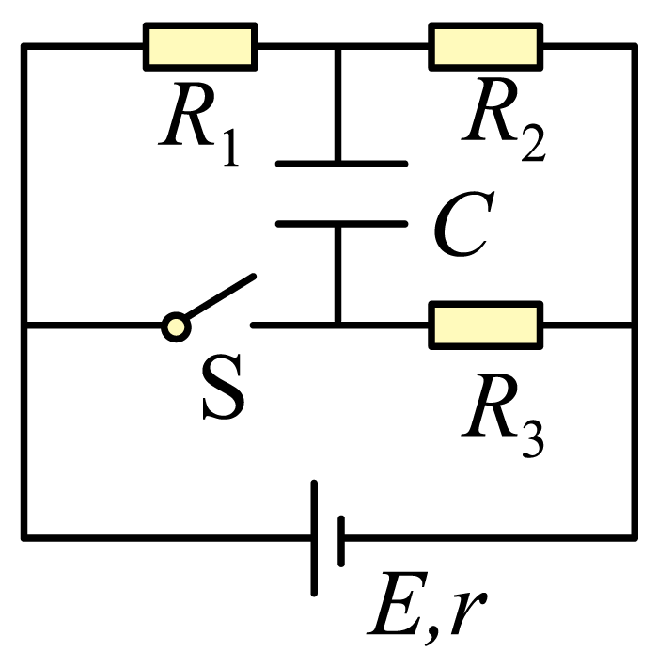
A．I₁< I₂
B．η₁>η₂
C．Q₁>Q₂
D．S断开后，通过电阻R₃的电荷量为Q₁+Q₂
【答案】D
【难度】0.4
【知识点】闭合电路欧姆定律的内容及公式、计算电源的输出电压、总功率、输出功率、效率、含容电路中有关电荷量及其变化的计算
【详解】A．设三个相同的电阻为$$R$$，电键S闭合，电路如图
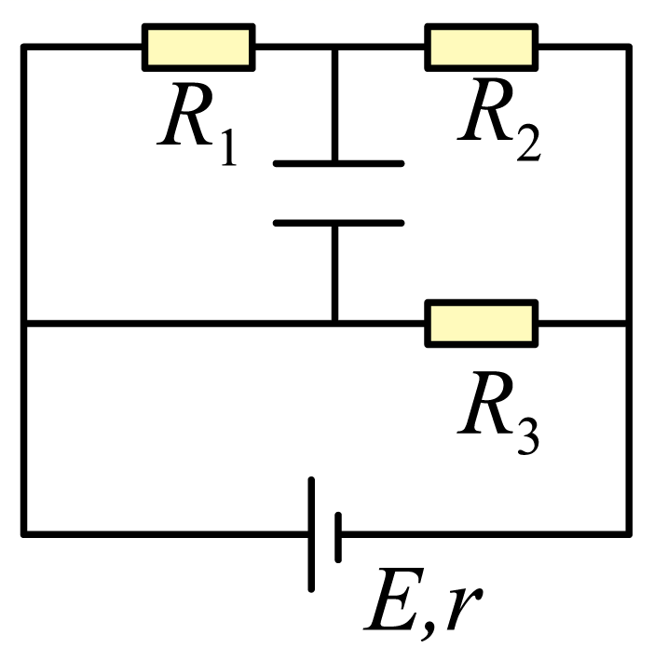
通过电源的电流
$$I_{1}=\frac{E}{r+\frac{2}{3}R}$$
S断开，电路如图
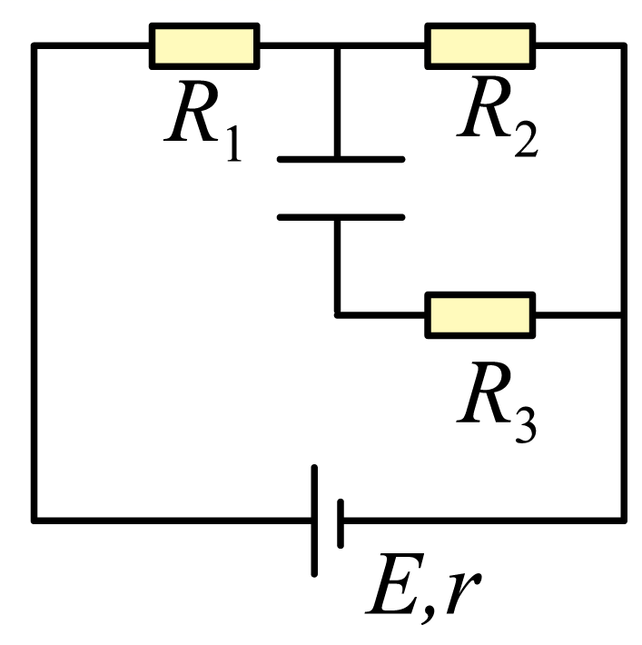
通过电源的电流
$$I_{2}=\frac{E}{r+2R}$$
所以，$$I_{1}>I_{2}$$，A错误；
B．电键S闭合，电源效率
$$η_{1}=\frac{I^{2}R_{外}}{I^{2}R_{总}}=\frac{\frac{2}{3}R}{\frac{2}{3}R+r}=\frac{R}{R+\frac{3}{2}r}$$
S断开，电源效率
$$η_{2}=\frac{I^{2}R_{外}}{I^{2}R_{总}}=\frac{2R}{2R+r}=\frac{R}{R+\frac{1}{2}r}$$
所以，$$η_{1}<η_{2}$$，B错误；
C．电键S闭合，电容器的两端的电压等于电阻$$R_{1}$$两短的电压
$$U_{c1}=\frac{E}{r+\frac{2}{3}R}×\frac{1}{3}R$$
电容器的带电量
$$Q_{1}=CU_{c1}=C\frac{E}{r+\frac{2}{3}R}×\frac{1}{3}R=C\frac{E}{3r+2R}×R$$
S断开，电容器的两端的电压等于电阻$$R_{2}$$两端的电压
$$U_{c2}=\frac{E}{r+2R}R$$
电容器的带电量
$$Q_{2}=CU_{c2}=C\frac{E}{r+2R}R$$
分析可得$$Q_{1}<Q_{2}$$，C错误；
D．电键S闭合，给电容器充电，电容器下极板带正电，上极板带负电，电容器充电电量为$$Q_{1}$$，S断开后，电容器首先放电，通过$$R_{3}$$的电荷量为$$Q_{1}$$，然后再给电容器充电，充电量为$$Q_{2}$$，则流过$$R_{3}$$电荷量为
$$Q_{1}+Q_{2}$$
D正确。
故选D。
例2
3．如图所示，R₁、R₂为定值电阻，C为电容器。闭合开关S，在滑动变阻器R的滑片向上滑动过程中（ ）
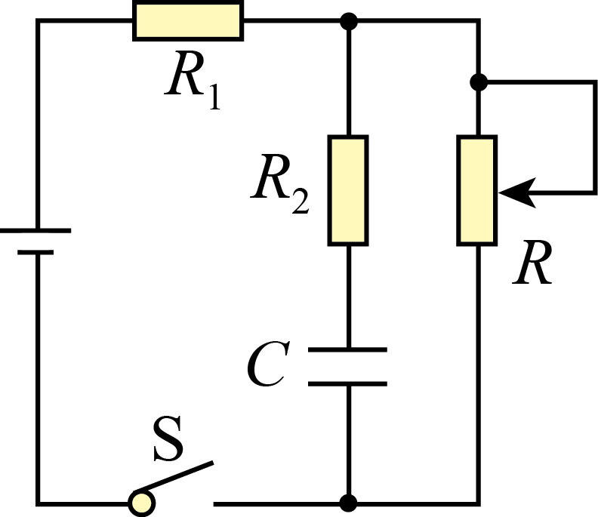
A．电阻R₂中有向下的电流 B．通过电阻R₁电流增大
C．滑动变阻器R两端的电压变小 D．电容器C极板所带电荷量变小
【答案】A
【难度】0.65
【知识点】利用局部→整体→局部的方法分析动态电路
【详解】B．闭合开关S，在滑动变阻器R的滑片向上滑动过程中，滑动变阻器接入电路的阻值增大，则电路总电流减小，即通过电阻R₁的电流减小，故B错误；
ACD．根据串联分压规律可知滑动变阻器R两端的电压变大，所以电容器C两端电压增大，根据
$$Q=CU$$
可知电容器C极板所带电荷量变大，即电容器将充电，根据电路连接方式可知电容器上极板带正电，所以电阻R₂中有向下的电流，故A正确，CD错误。
故选A。
三、举一反三，巩固练习
4．如图所示，电路中D为二极管，$$R_{0}$$为滑动变阻器，$$R^{′}$$为磁敏电阻，磁敏电阻的阻值随所处空间磁场的增强而增大，随所处空间磁场的减弱而减小，置于真空中的平行板电容器水平放置，上板接地，极板间的P点固定有带电量很小的负电荷，下列说法正确的是（ ）
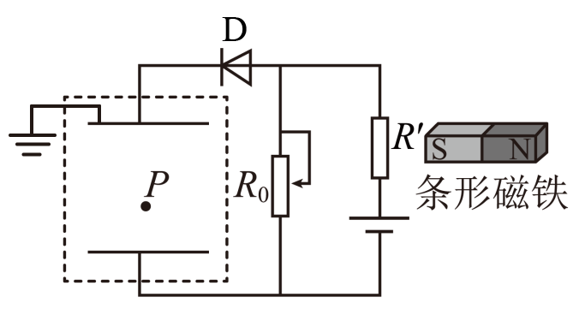
A．仅将$$R_{0}$$的滑片向下移动，电容器极板间的电压减小
B．仅将条形磁铁向左移动靠近磁敏电阻，P点处的电场强度不变
C．仅将电容器的上板稍向左移，电容器极板间的电压减小
D．仅将电容器的上板稍向下移，P点处负电荷的电势能增大
【答案】B
【难度】0.85
【知识点】电容器的动态分析(Q不变）、根据串反并同判断电阻电压和电流的变化
【详解】A．根据电容器定义式和决定式
$$C=\frac{Q}{U}$$，$$C=\frac{ε_{r}S}{4πkd}$$
联立可得
$$E=\frac{U}{d}=\frac{4πkQ}{ε_{r}S}$$
当滑动变阻器的滑片向下移动时，$$R_{0}$$两端的电压减小，但由于二极管的单向导电性，电容器不能放电，极板间的电压不变，场强不变，A错误；
B．将条形磁铁向左移动靠近磁敏电阻时，磁敏电阻的阻值增大，$$R_{0}$$两端的电压减小，但由于二极管的单向导电性，电容器不能放电，极板间的电压不变，场强不变，B正确；
C．将电容器的上板稍向左移，极板电荷量不能减小，由于电容$$C$$减小，可知极板间电压增大，C错误；
D．将电容器的上板稍向下移，电容$$C$$增大，极板间电压不变，极板电荷量增加，$$P$$点处场强增大，与下板间的电势差增大，P点电势升高，该点处的负电荷电势能减小，D错误；
故选B。
5．道路压线测速系统，不仅可以测速，也可以测量是否超载，其结构原理电路可以理解为如图甲所示由一个电源，一个灵敏电流计与传感器连接，一个电容和一个保护电阻R组成，感应线连接电容器的其中一块极板上，如果车轮压在感应线上会改变电容器两板间的距离，并会使灵敏电流计中产生瞬间电流，压力越大，则电流峰值也会越大，如果汽车的前、后轮先后经过感应线，回路中产生两脉冲电流，如图乙所示，电子眼就会拍照。如果以顺时针方向为电流正方向，则（ ）
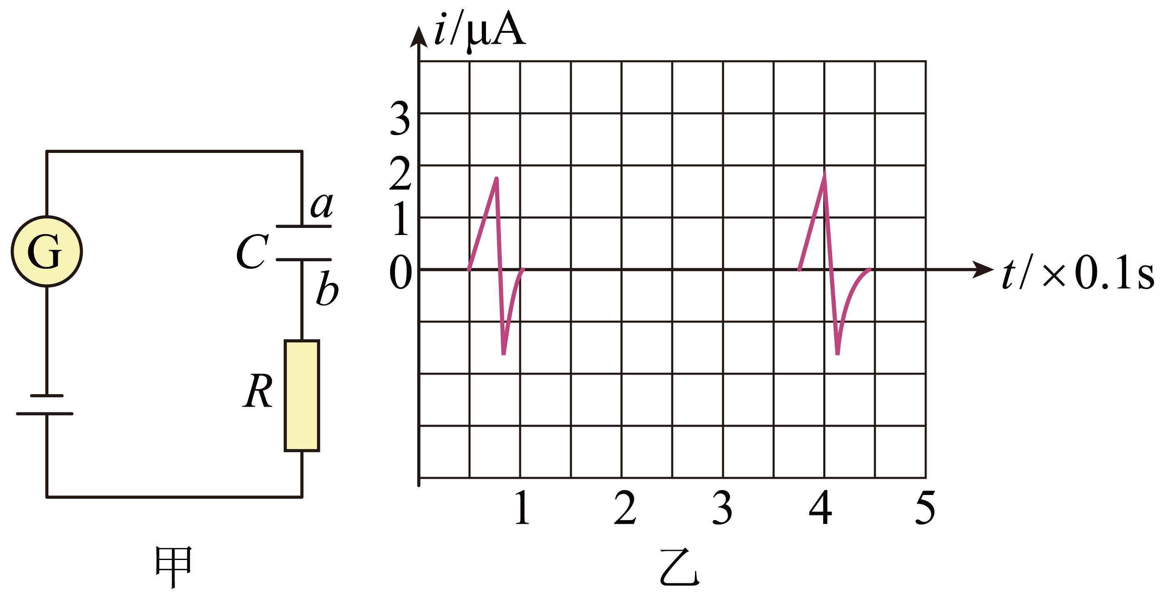
A．汽车压线时，电容器板间距离变小
B．车轮经过感应线过程中电容器先充电后放电
C．增大电阻R值，可以使电容器稳定时的带电量减小
D．如果车轮间距是2.5m，则可估算车速约为7.7m/s
【答案】D
【难度】0.65
【知识点】电容器的充放电与储能、电容器的动态分析(U不变）
【详解】A．汽车压线时，由图乙可知电流方向沿顺时针方向，则说明此时电容器在放电，电容器电荷量减小。由于电容器电压等于电源电压不变，则电容器的电容减小。根据电容的决定式
$$C=\frac{ε_{r}S}{4πkd}$$
可知汽车压线时，电容器板间距离d变大，故A错误；
B．由图乙可知电流先沿顺时针方向后沿逆时针方向，则电容器先放电后充电，故B错误；
C．电阻R的作用是为了保护电路，防止电流过大而损坏灵敏电流计，阻值大小对电容器的电容大小没有影响，从而对电容器稳定时的带电量没有影响，故C错误；
D．由图乙可知，前后轮经过传感器的时间间隔为
$$t=0.325\text{s}$$
则汽车是速度为
$$v=\frac{L}{t}=\frac{2.5\text{m}}{0.325\text{s}}≈7.7\text{m/s}$$
故D正确。
故选D。
6．如图所示，D为理想二极管，R为滑动变阻器，$$C_{1}$$、$$C_{2}$$为电容器，且电容相等，P、Q为带电粒子，开关S闭合后，P、Q均处于静止状态，下列说法正确的是（ ）
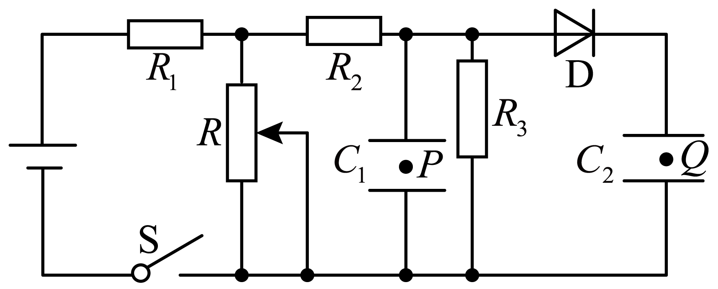
A．$$C_{1}$$、$$C_{2}$$所带的电荷量不相等
B．保持开关S闭合，将滑动变阻器的滑片下滑，P加速向上运动，Q仍静止
C．保持开关S闭合，将滑动变阻器的滑片上滑，P加速向下运动，Q仍静止
D．保持开关S闭合，将滑动变阻器的滑片上滑，P加速向下运动，Q也加速向下运动
【答案】C
【难度】0.65
【知识点】利用电容定义式计算两极板的电势差和电量、利用局部→整体→局部的方法分析动态电路
【详解】A．两电容器两端的电压都等于$$R_{3}$$两端的电压，电容又相等，所以所带的电荷量相等，故A错误；
B．两电荷静止，电场力与重力等大反向，保持开关S闭合，将滑动变阻器的滑片下滑时，两电容器两端的电压都变大，C₂电压变大需要正向充电，二极管导通，场强变大，电场力变大，P、Q都加速向上运动，故B错误；
CD．保持开关S闭合，将滑动变阻器的滑片上滑时，电容器$$C_{1}$$两端的电压变小，场强变小，电场力变小，P加速向下运动，因为二极管具有单向导电性，所以$$C_{2}$$电压减小要放电二极管不导通，所带的电荷量不变，电压不变，场强不变，电场力不变，故Q仍静止，故C正确，D错误。
故选C。
7．如图所示，M、N是平行板电容器的两个极板，R为滑动变阻器。用绝缘细线将一带负电的小球悬于电容器内部。闭合电键S，给电容器充电后，悬线偏离竖直方向的夹角为θ。下列说法正确的是（ ）
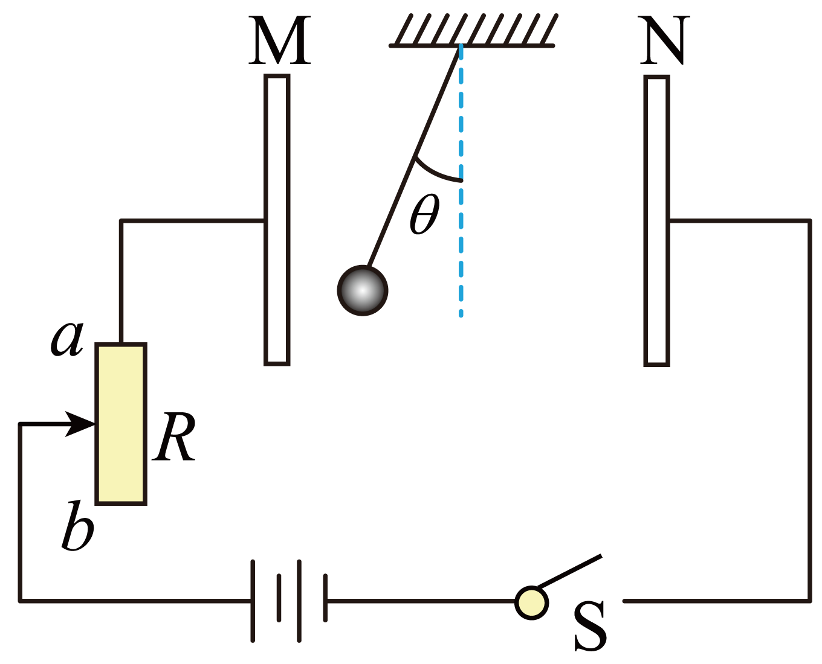
A．保持S闭合，将滑动变阻器的滑片向a端滑动，则θ增大
B．保持S闭合，将N板向M板靠近，则θ不变
C．断开S，将N板向M板靠近，则θ增大
D．断开S，将N板向下移动少许，则θ增大
【答案】D
【难度】0.65
【知识点】电容器的动态分析(U不变）、电容器的动态分析(Q不变）
【详解】A．保持S闭合，电容器两极板间的电势差等于电源的电动势，不变，将滑动变阻器的滑片向a端滑动，则θ不会变，A错误；
B．保持S闭合，电容器两极板间的电势差等于电源的电动势，不变，根据公式
$$E=\frac{U}{d}$$
可知，将N板向M板靠近时，电场强度变大，电场力变大，故θ增大，B错误；
C．断开S，电容器带电量不变，根据电容器定义式
$$C=\frac{Q}{U}$$
平行板电容器的公式
$$C=\frac{εS}{4kπd}$$
电压与电场强度公式
$$U=Ed$$
可得
$$E=\frac{4kπQ}{εS}$$
故电场强度与两极板距离d无关，断开S，将N板向M板靠近，电场强度不变，电场力不变，故θ不变，C错误；
D．断开S，电容器带电量不变，根据电容器定义式
$$C=\frac{Q}{U}$$
平行板电容器的公式
$$C=\frac{εS}{4kπd}$$
电压与电场强度公式
$$U=Ed$$
可得
$$E=\frac{4kπQ}{εS}$$
断开S，将N板向下移动少许，电场强度增大，电场力增大，则θ增大，D正确。
故选D。
8．如图所示，电源电动势为E，内阻为r，R₁是光敏电阻（阻值随光照强度的增大而减小），R₂是定值电阻，C是平行板电容器，V₁、V₂都是理想电压表。闭合开关S后，电容器中的带电小球处于静止状态。在光照强度增大的过程中，分别用△U₁、△U₂表示电压表V₁和电压表V₂示数变化的绝对值，且△U₁<△U₂，则下列说法正确的是（ ）
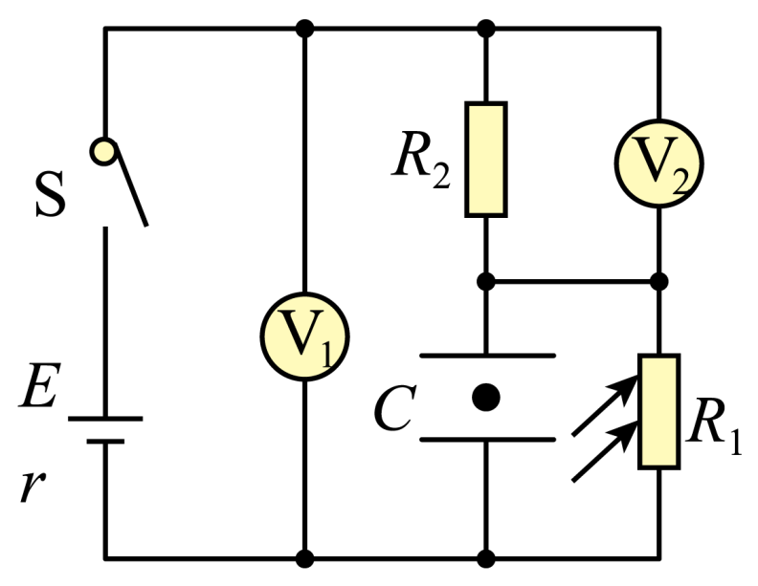
A．V₁的示数增大，V₂的示数减小
B．V₁的示数减小，V₂的示数增大
C．带电小球仍处于静止状态
D．带电小球向上运动
【答案】B
【难度】0.85
【知识点】利用局部→整体→局部的方法分析动态电路
【详解】AB．在光照强度增大的过程中，R₁的阻值减小，电路总电阻减小，总电流增大，则R₂的电压增大，V₂的示数增大。内电压和R₂的电压增大，则路端电压减小，V₁的示数减小，R₁的电压减小，故A错误B正确；
CD．R₁的电压减小，则电容器板间电压减小，板间场强减小，带电小球受到的电场力减小，则带电小球向下运动，故CD错误。
故选B。
9．如图所示，电源电动势为E、内阻为r.闭合开关S，当滑动变阻器R的滑片缓慢地从最左端向右移动一段距离的过程中，电压表示数的变化量为ΔU，电流表示数的变化量为ΔI，电流表的示数为I，电容器的带电量为Q，则在这个过程中，下列图象正确的是( )
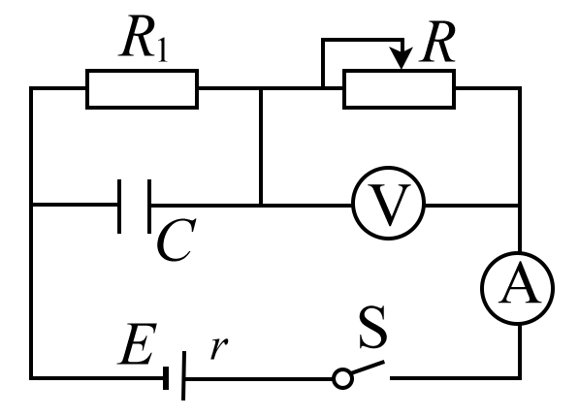
A．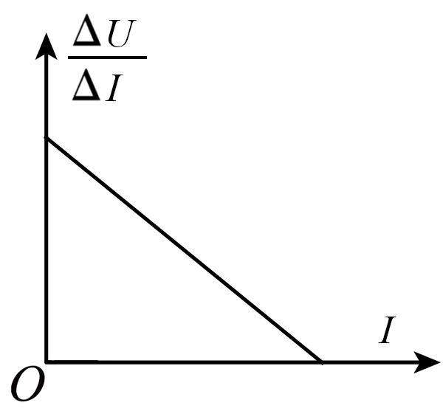 B．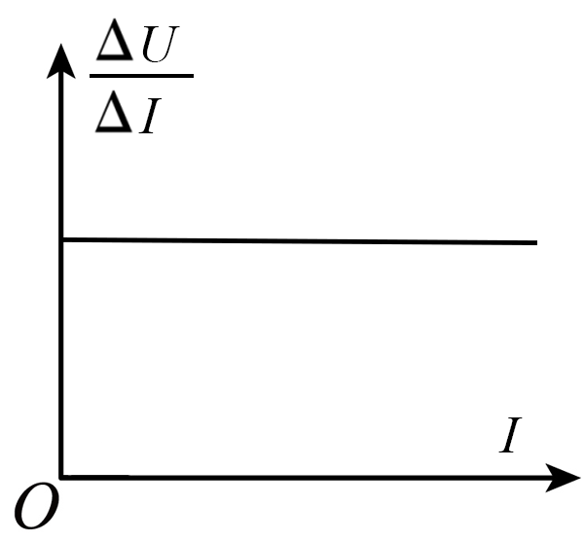
C．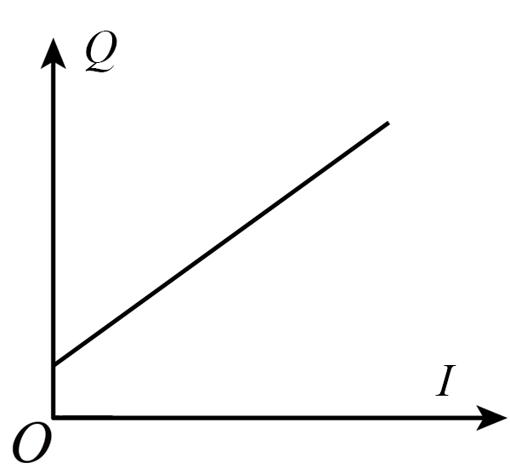 D．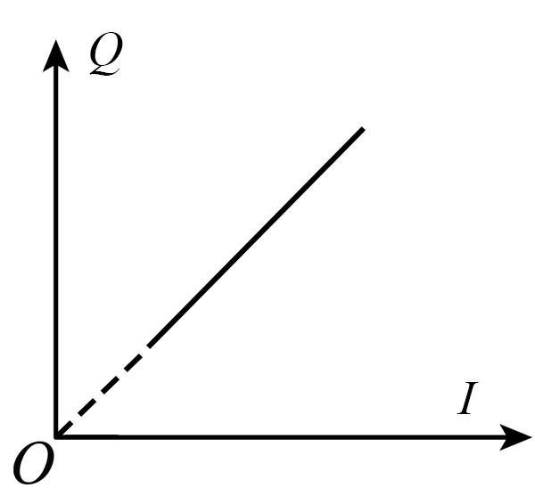
【答案】BD
【难度】0.65
【知识点】利用局部→整体→局部的方法分析动态电路、含容电路中有关电荷量及其变化的计算
【详解】AB．电压表测量滑动变阻器的电压，电流表测量干路电流，根据闭合电路欧姆定律U=E-I（R₁+r）得
△U=△I（R₁+r）
解得：
$$\frac{ΔU}{ΔI}=R_{1}+r$$
所以不变，所以$$\frac{ΔU}{ΔI}−t$$图像为平行时间轴的直线，故A错误，B正确；
CD．当滑动变阻器R的滑片缓慢地从最左端向右移动一段距离的过程中，变阻器接入电路的电阻减小，根据闭合电路欧姆定律分析得知，电路中总电流I增大，根据欧姆定律可知电阻R₁两端电压增大，电路中总电流I增大，根据
Q=UC=CR₁I
可知Q-I图象是过原点的倾斜直线，故C错误，D正确
10．某同学按照如图所示连接了电路，利用电流传感器研究电容器的充电和放电过程，先使开关S接1，电容器充电完毕后将开关掷向2，可视为理想电流表的电流传感器将电流信号传入计算机，屏幕上显示出电流随时间变化的I-t曲线，如图所示。定值电阻R已知，且从图中可读出最大放电电流I₀以及图线与坐标轴围成的面积S，但电源电动势、内电阻、电容器的电容均未知，下列说法中正确的是（ ）
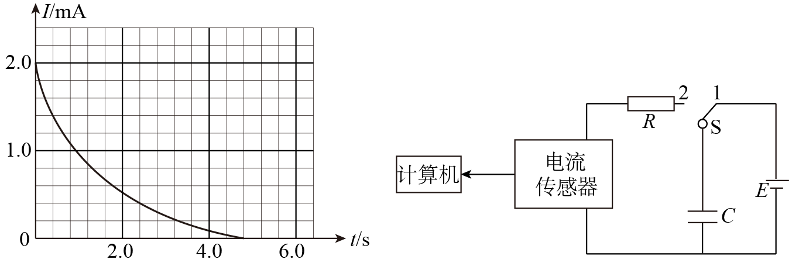
A．根据题目所给的信息能求出电源电动势和内电阻
B．电容器放电过程中电阻R两端的电压变大
C．根据题目所给的信息能求出电容器的电容
D．由计算机采集的电流可知流过电阻R的电流方向规定向右为正
【答案】C
【难度】0.65
【知识点】电容器的充放电与储能
【详解】B．电容器放电过程中电流减小，则电阻R两端的电压变小，选项B错误；
C．根据
$$Q=It$$
可知$$I−t$$图像与两坐标轴围成的面积表示电容器放出的总电荷量，即
$$Q=S$$
电阻$$R$$两端的最大电压即为电容器刚开始放电的时候，则最大电压
$$U_{\text{max}}=I_{0}R$$
根据
$$C=\frac{Q}{U}$$
可知电容器的电容为
$$C=\frac{Q}{U_{\text{max}}}=\frac{S}{I_{0}R}$$
故选项C可求，则C正确；
A．电源的内电阻在右面的充电电路中，根据题意只知道电源的电动势等于电容器充满电两板间的电压，也就是刚开始放电时的电压，即
$$E=U_{\text{max}}=I_{0}R$$
但内电阻没法求出，故选项A错误；
D．电容器放电时，流过电阻R的电流为向左，则由计算机采集的电流可知流过电阻R的电流方向规定向左为正，选项D错误。
故选C。
11．在图示电路中，电源内阻不可忽略，$$R_{1}$$、$$R_{2}$$为定值电阻，G为灵敏电流计，V为理想电压表，平行板电容器两极板水平，开关S闭合后，位于电容器两板间的带电油滴恰好静止，现将滑动变阻器的滑片P向下移动，则以下说法正确的是（ ）
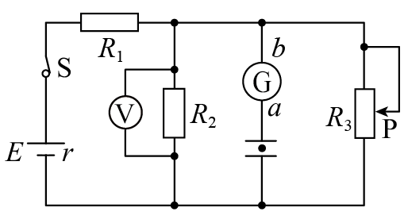
A．G中有从a到b的电流
B．V示数增大
C．油滴向上运动
D．电源内阻消耗功率减小
【答案】A
【难度】0.94
【知识点】利用局部→整体→局部的方法分析动态电路、计算含容电路的电流和电压
【详解】AB．滑动变阻器的滑片P向下移动，并联部分电路电阻减小，根据分压原理，有
$$U_{并}=\frac{R_{并}}{R_{并}+R_{1}+r}E$$
可知电压表示数减小，电容器两端电压减小，根据公式有
$$Q=CU$$
可知电容器极板上电荷要减小，有从a到b的电流出现，故A正确；B错误；
C．对油滴进行分析可知，之前二力平衡，现在极板电荷量减小，导致极板间场强变小，电场力将小于重力，故油滴将向下运动。故C错误；
D．根据分压原理，外部电阻减小，路端电压减小，则内电阻电压增加，有
$$P_{内}=\frac{U_{内}^{2}}{r}$$
故D错误。
故选 A。
12．如图甲所示，充好电的电容器与定值电阻接入电路，电压传感器与电流传感器对电路的影响可忽略不计。传感器将测得的物理量输入计算机，计算机显示出物理量随着时间的变化情况。现闭合开关后，在计算机上显示的电路中的电压与电流随时间的变化关系如图乙所示。t₂时刻，电压与电流变为零。图乙中S₁与S₂为电流曲线在虚线MN两侧与坐标轴围成的面积。下列说法中正确的是（ ）
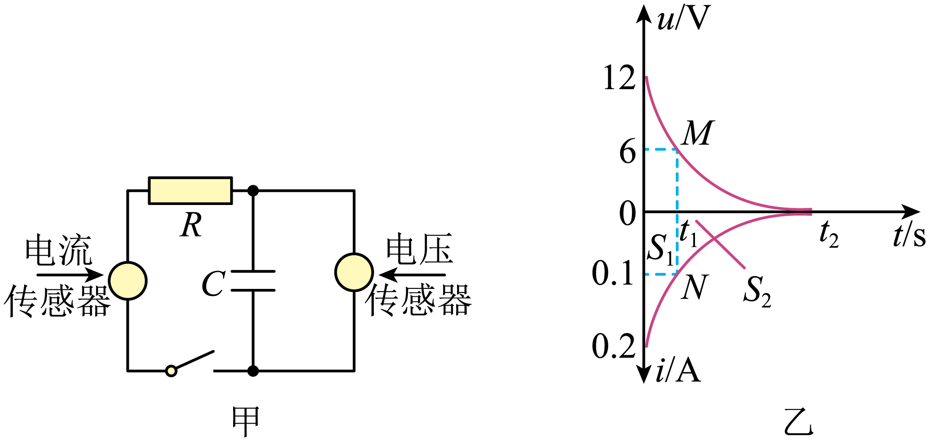
A．图乙中电压与电流的比值逐渐变小
B．图乙中的S₁=S₂
C．图乙中的S₁＞S₂
D．图乙中电阻R在0～t₁内产生的内能等于在t₁～t₂内产生的内能
【答案】B
【难度】0.65
【知识点】电容器的充放电与储能
【详解】A．题图乙中的电压与电流实际上反映的是定值电阻R上的物理量，它们满足欧姆定律，故电压与电流的比值不变，A错误。
BC．电流曲线与坐标轴围成的面积表示电容器放出的电荷量，电容器在0～t₁时间内放出的电荷量为S₁，电压减小了6V；在t₁～t₂时间内放出的电荷量为S₂，电压又减小了6V，由q=CU，可知S₁=S₂，B正确，C错误；
D．在每小段时间内，根据公式有
$$ΔQ\text{=}i^{2}R⋅Δt$$
U=iR
$$Δq=i⋅Δt$$
解得
$$ΔQ=U⋅Δq$$
由于R两端的电压在0～t₁内的高于在t₁～t₂内的，故电阻R在0～t₁内产生的内能大于在t₁～t₂内产生的内能，D错误。
故选B。

